Uživatelský manuál – výcvikový obojek 900DB

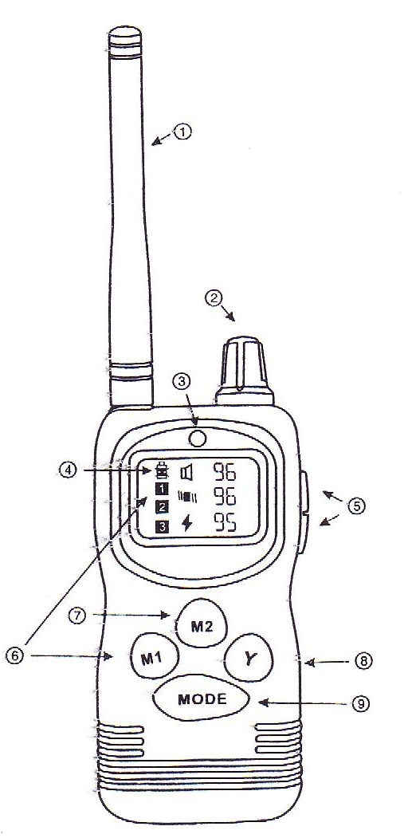
1. Anténa
2. Přepínač kanálu
3. LED indikátor
4. LCD displej
1-99 úrovní
Režim pípnutí
Režim vibrací
Režim statického šoku
1Paměť 1
2Paměť 2
3Paměť3
Ukazatel nízké baterie
5. Tlačítko snížení/zvýšení
6. Paměťové skupiny
7. Zapamatuj si
8. Akční tlačítko
9. Tlačítko modu

Přepínač kanálu (2) – slouží k nastavení kanálu mezi 1., 2., nebo 3. obojkem.
M1 –Volba paměti – zvolíte přednastaven hodnoty 1, 2 nebo 3
M2 – Uložení do paměti – uložíte aktuálně nastaven hodnoty
Akční tlačítko –Vyšle signál do obojku
Mode – přepínání mezi funkcemi – zvuk, vibrace, impulz
Zvýšení/snížení – volba úrovně korekce – vibrace a impulz

Vložte baterie do vysílačky
Odkryjte víčko baterie na zadní straně přijímače a vložte baterii ( 1x6F22/9V ). Dbejte na správnou polaritu.
Po vložení baterie se vysílačka automaticky zapne.

Jak používat vysílač
- Vysílač zapnete přidržením tlačítka MODE na 5 vteřin.
- Přepínačem kanálu zvolte požadovaný kanál. Možné použít až 3 obojky na třech kanálech. Pozor, před použitím je potřeba přijímač spárovat s vysílačkou (viz párování).
- Zmáčkněte M1 pro volbu paměťové skupiny.
- Nastavte rozdílné módy stisknutím tlačítka MODE – změní se ikonka na displeji.
- Mačkejte Nahoru a Dolů pro nastavení úrovně.
- Zmáčkněte M2 pro uložení aktuálních hodnot do paměti.
- Vysílač se uvede do pohotovostního režimu, pokud není žádná aktivita po dobu 20ti vteřin a vypne se, pokud není použit déle než 2 minuty.
- V pohotovostním režimu stiskněte jakékoliv tlačítko pro probuzení kromě LED svítilny pro probuzení.

Příprava obojku
Nabijte obojek
- Zapojte nabíjecí konektor do obojku (pod gumovou ochranou)
- Zapojte adaptér do zásuvky
- Červený LED indikátor v obojku se rozsvítí
- Nabíjejte obojek alespoň 6 hodin při prvním nabití
- Po úplném nabití LED indikátor svítí zeleně
- Po nabití uzavřete zdířku gumovým uzávěrem
- Pokud je baterie vybitá, obojek pípne každých 20 vteřin

Zapnutí obojku (přijímače): Obojek zapnete zmáčknutím tlačítka on/off. Po pípnutí blikne obojek každé 4 vteřiny, signalizujíc, že je zapnutý.

Spárování vysílače s obojkem

- Zapněte vysílačku
- Zvolte požadovaný kanál (1, 2 nebo 3)
- Zapnete obojek zmáčknutím on/off tlačítka. Obojek blikne každé 4 vteřiny, signalizujíc, že je v pohotovostním režimu.
- Pak znovu zmáčkněte on/off tlačítko a držte jej 5 vteřin
- Obojek začne rychle blikat, uslyšíte pípnutí
- Zmáčkněteokamžitě akční tlačítko na vysílačce (znak Y). Uslyšíte další pípnutí. Obojek je spojen s vysílačkou.

Pro spárování dalších obojků opakujte tento krok s volbou odlišného kanálu pro každý přijímač.

Jak zkontrolovat funkčnost impulzu

- Použijte přibalenou LED diodu
- Připevněte diodu ke kovovým sondám – nastavte funkci impulzu (ikona blesku) a spusťte akční tlačítko – LED dioda se rozsvítí
- Nastavte nízkou úroveň na LCD displeji – přitiskněte prst na obě sondy – zmáčkntěte akční tlačítko

Poznámky k používání
1. Životnost baterií kolísá na základě toho, jak často užíváte tento produkt. Proto byste měli často kontrolovat baterie tím, že budete sledovat indikační světýlko na přijímači a indikátor znamení na LCD obrazovce vysílače.
3. Tento produkt je na trénování psů. Pouze tréninkem může zvíře pochopit záměr jeho páníčka.
4. Tréninky by měly být krátké, kolem 10 – 15 minut pokaždé.
5. V současné době je tento produkt nejefektivnější a nejbezpečnější nástroj na trénink psů. Řízením se
správných instrukcí, můžete efektivně trénovat domácího mazlíčka.

Hlavní problémy
Zdá se, že obojek nepracuje správně
- Ujistěte se, že je přijímač i vysílač plně nabitý
- Dle instrukcí obojek spárujte s vysílačkou
- Ujistěte se, že není intenzita korekcí na nulové intenzitě
- Ujistěte se, že obojek nebyl vysílačem vypnut
- Ujistěte se, že mále na vysílačce zvolen správný přijímač
- Spárujte obojek, nastavte intenzitu a vyzkoušejte znovu

Přijímač nebo vysílačka se nenabíjí
- Ujistěte se, že máte správně zapojeny konektory do sítě a zařízení
Můj pes nereaguje na korekce
- Otestujte přijímač dle instrukcí
- Ujistěte se, že se elektrody dotýkají kůže
- Zvyšte intenzitu korekcí

Videa
Na našem Youtube kanálu naleznete mnoho užitečných rad pro výcvik psa, či použití a instalace elektronických výcvikových pomůcek: www.Youtube.com/ ElektroObojky

Záruční a pozáruční opravy zabezpečuje dovozce:
Reedog s. r.o.,
Sedmidomky 459/8, Praha
Infolinka: 721 471 118
Email: info@elektro-obojky.cz

